Урок 1-2

Тема уроков **: Из истории астрономии. Небесная сфера. Звёздное небо.**

**Цели урока :**

* Познакомить уч-ся с историей развития науки астрономия ; охарактеризовать основные разделы науки ; ввести основные понятия :небесная сфера, ось мира, экватор ,эклиптика и т.д.
* Продолжить развитие взглядов уч-ся на мироздание

**Оборудование :** *презентация* **«**Из истории астрономии. Небесная сфера. Звёздное небо» ; *диск*  «Все тайны космоса часть 4»- (2,3)

**Ход урока**

**Орг.момент.**

**Изучение нового материала**

**Астрономия-** наука о Вселенной , изучающая строение , происхождение и развитие небесных тел и систем.

А) Из истории астрономии

1. Аристотель в IV в. до н. э. считал, что Земля находится в центре мира, а Солнце, Луна, звёзды, прикреплены к прозрачным хрустальным сферам и обращаются вокруг неё. Наблюдая затмения Луны, он сделал вывод, что Земля имеет шарообразную форму. Земной мир, по Аристотелю, состоит из земли, воздуха, воды и огня. Небесный мир состоит из особой субстанции — *plenea*, некоего подобия эфира.

2. Во II в. н. э. александрийский астроном Птолемей на основе идей Аристотеля и других учёных создал геоцентрическую систему мира.

Согласно теории Птолемея, число небесных сфер равно 55. Геоцентрическая система мира не могла объяснить движение планет и ряд других наблюдаемых явлений.

3.  Н. Коперник в 1543 г. издал книгу «Об обращении небесных кругов», в которой показал, что движение небесных тел легко объяснить на основе гелиоцентрической системы мира, согласно которой Солнце находится в центре мира. Коперником и его учениками были сделаны расчёты будущих положений небесных тел, которые оказались достаточно точными.

Учение Коперника было отвергнуто католической церковью, которая видела в нём противоречие с Библией, в которой утверждалось, что в центре Вселенной находится человек.

4. Джордано Бруно добавил к учению Коперника ряд новых идей. Согласно Бруно, во Вселенной много систем подобных солнечной. Вокруг звёзд обращаются планеты. Звёзды рождаются и погибают, так что жизнь во Вселенной бесконечна.

Джордано Бруно был объявлен еретиком, несколько лет скрывался, инквизиция обманом заманила его в Италию. От Джордано Бруно потребовали отречься от своих взглядов, но он продолжал настаивать на справедливости своих идей и 17 февраля 1600 г. был казнен в Риме. Эта казнь не только не остановила распространения идей Бруно, но, наоборот, вызвала большой общественный интерес к ним.

5.  В 1557 г. датский астроном Тихо Браге обнаружил ошибки в вычислениях Коперника. В 1577 г. он вычислил положение комет. Полученные им результаты противоречили и теории Птолемея, согласно которой кометы появляются в пустом пространстве между Луной и Землей.

Тихо Браге создал планетную систему, составил большой каталог неподвижных звёзд. Для помощи в вычислениях он пригласил Иоганна Кеплера, поставил перед ним задачу определения траектории планет.

6.  После смерти Тихо Браге Иоганн Кеплер продолжил работу по анализу огромного количества результатов наблюдений, которые ему оставил Браге.

В 1619 г. он опубликовал работу, в которой были сформулированы три знаменитых закона (законы Кеплера).

7.  10 ноября 1619 г. в Баварии Рене Декарт принял решение создать аналитическую геометрию и использовать математические методы в философии. Главный принцип своей философии он выразил следующим широко известным афоризмом: «Я мыслю, следовательно, я существую».

Любые высказываемые идеи, по Декарту, верны, если они ясны и определённы. Он рассматривал всю Вселенную как механизм. Бог создал материю и наделил её движением, после этого мир стал развиваться по законам механики. Из мира, состоящего из материальных частиц, Декарт создал Вселенную Коперника такой, какой мы её наблюдаем. Итак, к середине XVI в. Вселенная из замкнутой превратилась в открытую, в основном, пустую, в которой частицы движутся и сталкиваются, а между двумя столкновениями движутся с постоянной скоростью.

8.  В 1632 г. итальянский учёный Галилео Галилей выпустил книгу «Диалог о двух главнейших системах мира — Птолемеевой и Коперниковой».

В этой книге гелиоцентрическая система Коперника явно побеждала геоцентрическую систему Птолемея. Сам Галилей был сторонником гелиоцентрической системы, так как его наблюдения за Солнцем, Луной, Венерой и Юпитером при помощи созданного им телескопа показали наличие спутников у Юпитера, существование фаз у Венеры подобно лунным, и то, что Солнце вращается вокруг оси. Все его наблюдения показывали, что Земля не обладает особыми преимуществами, а ведёт себя так же, как и другие планеты.

Галилея вызвали на суд инквизиции, где под страхом пыток и казни, он отрёкся от «ереси», над ним был установлен строгий надзор, и он уже не мог заниматься исследованиями. (В 1982 г. папа римский Иоанн Павел признал ошибку церкви и снял с Галилея все обвинения.)

9.  Окончательное торжество гелиоцентрической системы наступило после открытия И. Ньютоном закона всемирного тяготения. На основании этого закона можно было вывести законы Кеплера, дать точное описание движения небесных тел.

10.  Но, несмотря на стройность и аргументированность теории Ньютона, существовало явление, подтверждающее сомнения относительно суточного вращения Земли. Если бы Земля вращалась, то положение звёзд должно было бы изменяться . Однако казалось, что изменений нет. Первое экспериментальное доказательство движения Земли вокруг Солнца было сделано в 1725 г. английским астрономом Джеймсом Брадлеем. Он обнаружил смещение звёзд. Звёзды смещаются от среднего положения на 20*"* в направлении вектора скорости Земли (явление аберрации света).

В 1837 г. российский астроном В.Я. Струве измерил годичный параллакс звезды Вега, что позволило определить скорость вращения Земли.

В настоящее время ни у кого не вызывает сомнений факт вращения Земли вокруг собственной оси и её вращение вокруг Солнца. На основании этих фактов объясняются многие явления происходящие на Земле.

11.  Самое активное развитие астрономии приходится на ХХ в. Этому способствовало создание оптических и радиотелескопов с высоким разрешением, а также возможность исследований с искусственных спутников Земли, которые позволили проводить наблюдения вне атмосферы.

Именно в ХХ в. был открыт мир галактик. Исследование спектров галактик позволило Э. Хабблу (1929) обнаружить общее расширение Вселенной, предсказанное А.А. Фридманом (1922) на основе теории тяготения А. Эйнштейна. Были открыты новые виды космических тел: радиогалактики, квазары, пульсары и др.

Также были разработаны основы теории эволюции звёзд и космогонии Солнечной системы. Крупнейшим достижением астрофизики ХХ в. стала релятивистская космология — теория эволюции Вселенной в целом.

**Отто Юльевич Шмидт** (1891 — 1956) — российский учёный, государственный деятель, один из организаторов освоения Северного морского пути.

Являлся организатором и руководителем многих экспедиций на Северный полюс, в частности, экспедиций на «Седове» (1929 — 1930), «Сибирякове» (1932), «Челюскине» (1933 — 1934), воздушной экспедиции по организации дрейфующей станции «СП-1» (1937).

Разрабатывал **космогоническую гипотезу** образования тел Солнечной системы в результате конденсации околосолнечного газово-пылевого облака. Труды по высшей алгебре (теории групп).

В 1935 г. О.Ю. Шмидт был избран академиком, с 1935 по 1942 гг. являлся вице-президентом АН СССР.

В 1937 г. был удостоен звания Герой Советского Союза. В 1932 — 1939 гг. был начальником Главсевморпути. Огромной заслугой О.Ю. Шмидта было создание Большой Советской Энциклопедии, основателем и главным редактором которой он был с 1924 по 1942 гг.

**Фред Хойл (Hoyle)** (р. 1915 г) — английский астрофизик.

Труды по звёздной и планетной космогонии, теории внутреннего строения и эволюции звёзд, космологии.

Хойл является автором многих научно-фантастических произведений.

Б) Разделы астрономии

1. **Астрометрия** – наука об измерении пространства и времени.
2. **Теоретическая астрономия** –дает методы для определения орбит небесных тел по их видимым положениям , и методы вычисления эфемерид по известным элементам их орбит.
3. **Небесная механика**- изучает законы движения небесных тел под действием сил всемирного тяготения , определяет массы и форму небесных тел и устойчивость их систем.
4. **Астрофизика**- изучает строение , физические свойства и химический состав небесных объектов .
5. **Звездная астрономия**- изучает закономерности пространственного распределения и движения звезд , звездных систем и межзвездной материи.
6. **Космогония**- рассматривает вопросы происхождения и эволюции небесных тел
7. **Космология**- изучает общие закономерности строения и развития Вселенной.

В) Звездное небо

Темной ночью мы можем увидеть на небе около 2500 звёзд , которые отличаются по блеску и цвету. Кажется они прикреплены к небесной сфере и вместе с ней обращаются вокруг Земли. Чтобы ориентироваться среди них , небо разбили на 88 созвездий. Во II в до н.э. Гиппарх разделил звёзды по блеску на звёздные величины, самые яркие он отнес к звездам первой величины, а самые слабые , едва видимые невооруженным глазом к звездам шестой величины.

Особое место среди созвездий занимают 12 зодиакальных, через которые проходит годичный путь Солнца – эклиптика.

**Созвездия**— это набор ярких звёзд, соединённых в фигуры, названные именами персонажей древних мифов и легенд, животных или предметов.

Звёзды созвездий обозначаются буквами греческого алфавита.

**α — самая яркая звезда созвездия; β — менее яркая; γ — менее яркая**, чем β; δ, ε, ζ и т. д.

В некоторых созвездиях наиболее яркие звёзды имеют собственные имена, например, Вега (α- звезда в созвездии Лира), Денеб (α- звезда в созвездии Лебедя).

Г) Основные понятия

**Небесная сфера** — это воображаемая сфера сколь угодно большого радиуса, в центре которой находится глаз наблюдателя.

Ось *РР*1 видимого вращения небесной сферы называется **осью мира**.

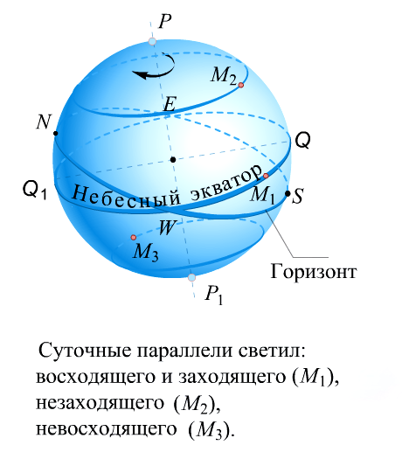

Плоскость, проходящая через центр небесной сферы и перпендикулярная оси мира, называется **небесным экватором**.

Круг, по которому вращается Солнце, отклонён от небесного экватора на 23,5° и называется **эклиптикой**.

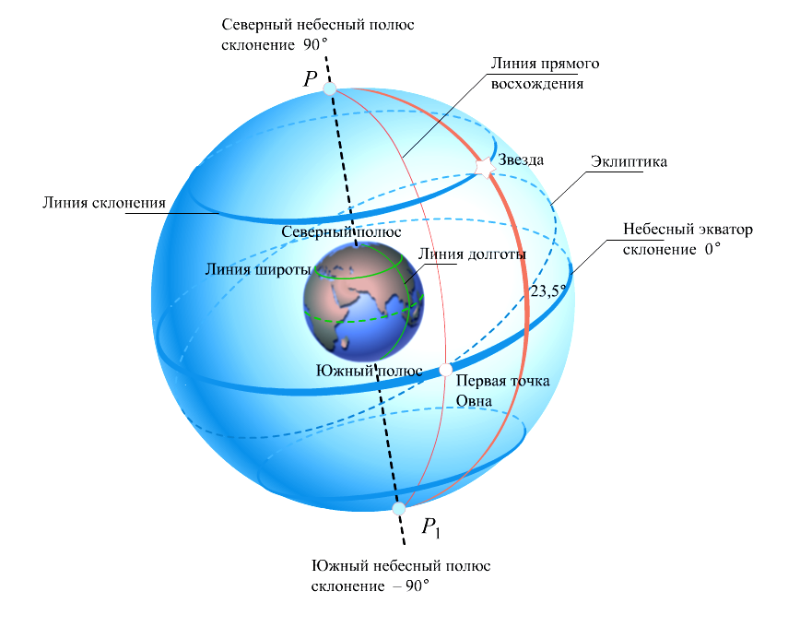

**Прямое восхождение** — угол, отсчитываемый вдоль небесного экватора в направлении, противоположном суточному вращению небесной сферы, обозначается греческой буквой α. Отсчёт прямых восхождений делается от точки небесной сферы в день весеннего равноденствия (γ), в которой бывает центр Солнца 21 марта.

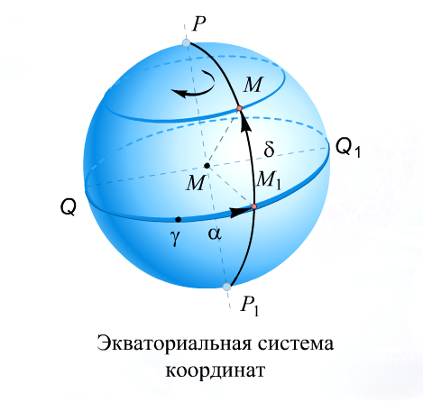

Большой круг небесной сферы, проходящий через полюсы мира и наблюдаемое светило, называется **кругом склонения**.

Угловое расстояние светила от плоскости экватора, измеренное вдоль круга склонения, называется **склонением светила** и обозначается буквой δ.

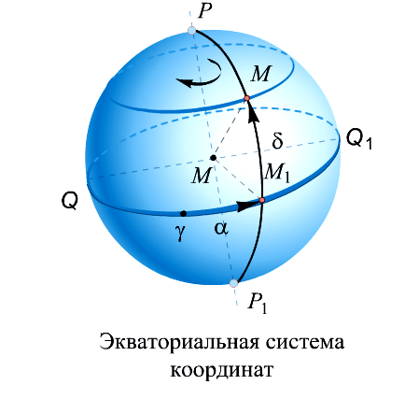

**Параллактическим** называется смещение более близких к Земле звёзд относительно более далеких.

**Параллаксом** называется угол π, под которым виден радиус земной орбиты.

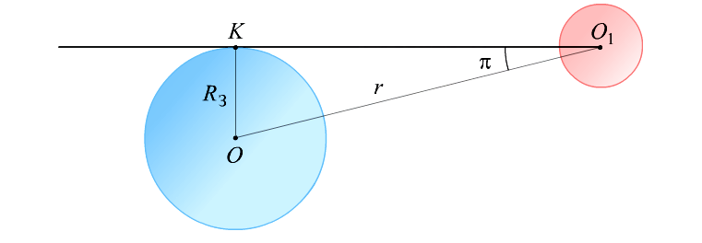

1. Наблюдатель находится в средних широтах северного полушария . Звезда 1 –незаходящая ; 2 и 3- заходящая и восходящая; 4- невосходящая.

1.tif

2. Наблюдатель находится на северном полюсе Земли. Звезды 1-3 незаходящие ; 4 и 5 –невосходящие. Все звезды движутся в плоскостях , параллельных плоскости горизонта ; плоскость горизонта совпадает с плоскостью небесного экватора; отвесная линия совпадает с осью мира.

2.tif

3. Наблюдатель находится на экваторе. Все звезды являются восходящими и заходящими в плоскостях , перпендикулярных плоскости горизонта ; ось мира лежит в плоскости горизонта. За сутки наблюдатель мог бы видеть все небесные светила.

3.tif

**Кульминацией** называется явление прохождения светил через небесный меридиан. В верхней кульминации угловая высота светила над горизонтом максимальна , в нижней кульминации- минимальна.

**Истинный полдень**-момент верхней кульминации центра Солнца. Истинная полночь- момент нижней кульминации центра Солнца.

В истинный полдень тень от вертикального предмета падает вдоль полуденной линии.

В данной местности звезды кульминируют на одной и той же высоте над горизонтом.

Солнце и Луна меняют высоту кульминации.

При своем годовом движении по эклиптике Солнце дважды в год ( 21 марта и 23 сентября) пересекает небесный экватор.

**Просмотр диска** «Все тайны космоса часть 4»- (2,3)

**Дома : конспект , доклады «Определение расстояний в астрономии»**